Питание ребенка весной
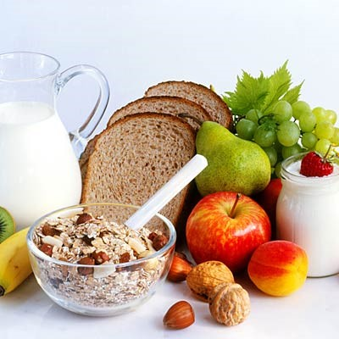
Трудно найти ребенка, который не страдал бы от весеннего авитаминоза. Сниженный иммунитет становится причиной частых простуд и вирусных заболеваний. Появляются симптомы ослабления организма - быстрая утомляемость, раздражительность, вялость, апатия. С помощью правильного питания весной можно восстановить дефицит полезных веществ в организме и улучшить самочувствие ребенка.
Что же входит в весенний рацион?
При составлении рациона весной для ребенка нужно придерживаться принципа разнообразия. Каждый день на тарелке ребенка должны присутствовать продукты всех пищевых групп – крупы и хлеб, фрукты и овощи, мясо, молочные продукты, яйца, растительные масла, сладости. Каша, макароны и хлеб – это основной источник сил и энергии для ребенка. Самые полезные крупы – гречка, овсянка, бурый рис, а также макаронные изделия из твердых сортов пшеницы. Стоит избегать манной крупы и белого риса. К сожалению, весной не слишком большой выбор фруктов. Но даже один фрукт в день - яблоко, банан, апельсин, гранат – обеспечит организм витамином С и поддержит иммунитет ребенка. Если летом вы запаслись замороженными фруктами и ягодами – вишней, клубникой, смородиной - весной они окажутся очень кстати. Их можно добавлять в кашу или йогурт.
Домашнее варенье или консервированные фруктовые пюре – прекрасная замена конфетам и пирожным. Компот из сухофруктов, отвар шиповника с медом – не только вкусные напитки, но и профилактика простудных заболеваний.
Кисломолочные продукты содержат большое количество лакто- и бифидобактерий, которые восстанавливают микрофлору кишечника после приема антибиотиков, улучшают пищеварение и усвоение питательных веществ из пищи, укрепляют иммунитет и повышают сопротивляемость организма к инфекциям.
Питание весной будет неполноценным без мясных блюд из нежирной говядины, крольчатины, курятины и индейки. Белок животного происхождения незаменим для роста мышечной и соединительной ткани ребенка. Кроме того, мясо богато железом, что способствует повышению уровня гемоглобина в крови.
Зелень – источник витаминов группы В, в частности В9 (фолиевой кислоты), который повышает уровень гемоглобина в крови и укрепляет организм ребенка после долгой зимы. Лук и чеснок содержат фитонциды, борющиеся с болезнетворными микробами.
Ранней весной на детском столе должны быть блюда из свеклы и моркови, а также из квашенной капусты, богатой витамином С. Очень выручают замороженные овощные смеси из зеленого горошка, кабачка, брокколи и цветной капусты. Поздней весной рацион ребенка разнообразят овощные салаты из молодой капусты, шпината, огурцов, укропа.
Правильное питание весной помогает укрепить детский иммунитет и повысить сопротивляемость организма болезням.

